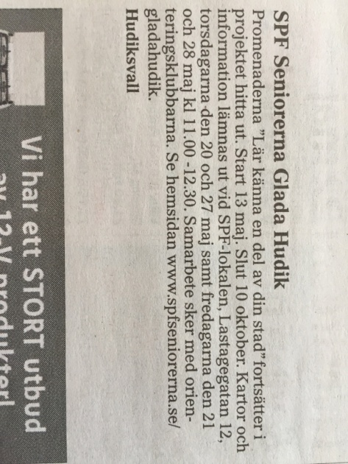
Annonsen i HT onsdagen den 19 maj
”Lär känna en del av Din stad” fortsätter fram till den 10 oktober.
Nu med Orienteringeprojektet ”Hitta Ut”. Det första du ska göra är att skaffa Dig en karta. Kartorna finns tillgängliga på flera platser i vår kommun. Du letar så många som möjligt. 1 eller flera kontroller. Målet är i första hand att söka reda på de GRÖNA kontrollerna. Du markerar kontrollbokstaven på Din karta! Idatorn eller i Iphone. Du som har möjlighet att gå i terrängen fortsätter naturligtvis med de BLÅ och RÖDA och kanske även med någon SVART.
Kartor och information i SPF-lokalen Torsdagarna den 20 och 27 maj samt Fredagarna 21 och 28 maj kl. 11.30-13.00
Du har tiden fram till den 10 oktober på Dig. När Du har vänner och bekanta på besök kan ni göra en utflykt tillsammans och leta.
Du, som tycker det är besvärligt att markera i datorn/appen markerar svaren (bokstäver) på kartan. LYCKA TILL!
Lathund för att ”SKAPA konto i HITTA UT” på Datorn eller i Appen. Du registrerar ett konto. www.orientering.se. Följ instruktionerna och fyll i begärda uppgifter. Klicka även in dig i ”Företagsutmaningen” för ”SPFseniorerna Glada Hudik”.
Vid registreringen skickas ett bekräftelsemail till din mail. Tyvärr kan bekräftelsemailet komma till skräpposten, så kolla alltså i skräpposten också.
Registrera checkpoints via webbkartan.
När du är i inloggat läge registrerar du checkpoints via webbkartan genom att trycka på en checkpoint och fylla i koden. Du kan göra det via "Min sida" eller webbkartan som ligger här på ortsidan.
Kontakta Ulf Sundh, Roland Dahlberg, Lennart Lundkvist eller Tord Westman om du har frågor.
070-618 07 37 070-330 71 01 070-623 93 14 073-912 40 73

